（会報9号） 2022.10.15
特定非営利活動法人権利擁護トーチ
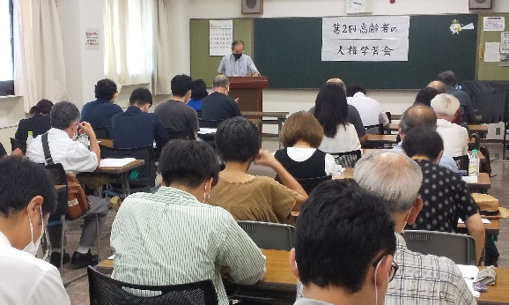
第2回人権学習会に34名の参加！

9月４日昭和生涯学習センターで「トーチ」２回目の学習会が開催されました。法人として取り組んでいる社会貢献活動の一環として、高齢者の人権擁護の啓発についての取り組みです。当日コロナ下でありましたが予防措置をして会員始め地域の関係者を含めて34名の参加者がありました。
今回は「これからの身元保証を考える」といテーマで、身寄りのない方が入院や手術あるいは葬儀などに伴う事後処理において保証人が求められる場合の問題と対応についての課題が論点となりました。
第一部では日本福祉大学社会福祉学部准教授の林祐介氏の「保証人問題の現状と課題ー医療ソーシャルワーカーの視点から－」というテーマで主に医療機関で生じている保証人に関わる様々な問題とそれに対する課題について講義が行われました。
第二部では、特定非営利活動法人権利擁護支援「ぷらっとほーむ」理事長の冨田哲生氏の「身元保証から後見へ」というテーマで身元保証に関するぷらっとほーむの取り組みや身元保証や成年後見制度の課題や限界が指摘され、新たな権利擁護の仕組みとして任意後見制度の活用や法人後見制度への健全で適正な社会福祉法人や認定ＮＰＯ法人等の多様な主体の参入が期待される等の報告がありました。
参加者のアンケートで、第一部については「保証人問題の現状に関心理解ができた。」「単身高齢者が増加するなか身元保証の問題を認知し課題を改善する制度的な取り組みが必要」等の感想が寄せられ、第二部については、「ぷらっとほーむの取り組みがよく理解でき共感しました」「当事者の自己決定の重視、組織のマネージメントの重要性を理解した」等の感想が寄せられました。
また、講師・内容については「ケアマネージャーに対するソーシャルケースワーク知識の習得支援への要望」があり、今後期待する学習会のテーマとしては「身元保証や後見制度の現状と拡大、制度の改革」等の要がありました。
保証人問題の解決に向けて必要なこととしては「行政のイニシアチブと関係機関との連携が重要」「法的整備・人材育成が必要」との意見がありました。
今回の様々な意見・要望を受けまた学習会の開催を企画したいと思っております。是非次回もお楽しみにしてご参加ください。
支援員のひとり言

65歳以上の高齢者の内、5人に1人が単身だそうです。離れて暮らしていた独り暮らし母のこと。ある日、出張先のホテルに宿泊しているとき、母の住む地域の民生委員さんから携帯に電話が入りました。「お母さんが、高齢者向け給食会の日程でない日も会場の周辺を徘徊されている。地域でも問題になっている。」認知が進んだかなと心配しつつ、そういった人を地域で見守るのが民生委員ではないのかとの思いもよぎるが、連絡ありがとうございます、できるだけ早く何とかしますと返事をしました。翌日、母のところに行くと、ディサービスやホームヘルパーの支援を受けて自宅に住み続けたいと言います。その後、玄関先で倒れたり、粗相が増えたり、いよいよ在宅での生活が困難となって、グループホーム、特別養護老人ホームへと移り生涯を閉じました。
この時、高齢者が一人で住み慣れた地域で自分らしく暮らし続けるためには、介護保険制度の利用と地域の見守りだけでは限界、すぐに駆け付けられる距離に身近な近親者がいないと無理なのではないかと思いました。今から10年ほど前の話です。それから一人暮らし高齢者の状況は変わったのでしょうか？
私が支援する在宅で暮らす高齢者、近隣はもちろん近県にも身寄りはいません。近くのコンビニへ行って、必要最低限の買い物をして何とか生活していますが、足腰は相当弱ってきています。連絡手段は携帯電話のみ。今のうちにやれることを整理しておこうと提案しているのですが、まだまだ必要ないと一蹴されます。母の時と同じです。手遅れにならなければ良いのですが。自分らしく暮らし続けることを支援すると謳う「トーチ」として何ができるのか大きな課題です。（K.I.）
＜活動日誌＞
先日、あいち権利擁護ネットワークから「身元保証問題～身寄りのない方の支援と注意すべき観点～」と題したオープン研修会の案内が来ていました。
また、総務省行政評価局から身元保証等高齢者サポート事業に関する調査依頼も来ており、内容は、寄付の有無、預託金の管理、苦情窓口設置状況、行政要望等に関することでした。
身元保証問の解決に向けて様々な分野で状況が動き始めているように感じます。
できることなら私たちサービス事業者も連携して改革の一翼を担って行けたらと思います。
＜会員の状況＞
正会員13名、賛助会員21名、利用会員20名（生活支援18名、身元保証2名）
＜編集後記＞
コロナも少しずつ落ち着いてきたように感じます。ＷＨＯでも「パンデミックはそろそろ終わり」という認識となってきたようです。すでに４回のワクチンを済ませた当方とすれば、これまで我慢していた旅行や会食をそろそろ楽しみたいなと感じている今日この頃です。
＜発行元＞ 特定非営利活動法人権利擁護トーチ
名古屋市天白区池場四丁目802番地の2
TEL／FAX 052-803-6581

